TOEGANGSCONTROLE / Beheer van residentiële toepassingen SALTO HOMELOK

Principeschets:
De toegang tot de gebouwen wordt geregeld via bekabelde wandlezers (optioneel mét codeklavier) aan de buitenperimeter. Ook de lift (eventueel inbouwlezer) en parking worden op deze manier beveiligd;
Situatieschets: Wandlezer (WR)-Controller(CU)-Relaissturing (UTP-kabel van wandlezer naar controller, 12V adaptor bijgeleverd voor voeding WR en CU) naar electrische tegenplaat, electrisch motorslot, houdmagneten of dergelijke; De controller is wireless verbonden met een IQ3 (communicatiemodule) die op haar beurt geconnecteerd is met de database in de cloud (via Ethernet POE of WIFI of SIM).
Voor de overige deuren/kasten/vluchtwegen... wordt er in functie van buiten- /binnensituatie, security-overwegingen, functionaliteiten of esthetiek gekozen voor ofwel ook bekabelde toegangen (WR/CU) ofwel één van de batterijgevoede elementen ttz electronische deurkrukgarnituren, electronische cilinders, lockersloten, ...
Afhankelijk van diverse factoren en overwegingen kunnen de AP’s (Access Points) ofwel online (wireless) geconfigureerd worden (communicatie via IQ) of ook offline;
Toegangsdeuren en gemeenschappelijke deuren worden in de basisidee wireless online uitgevoerd, appartementsdeuren en bvb bergingen kunnen zowel online als offline geconfigureerd worden, afhankelijk van de wens van beheerder(s) en bewoners;
Het openen van deuren kan op verschillende manieren gebeuren, afhankelijk van de voorkeuren van de gebruiker of de wensen van de eindklant/beheerder én gelinkt aan het ‘wireless online’ of ‘offline’ karakter van de toepassing: De kracht van het systeem zit in het data-on-card toepassing in combinatie met (wireless) online én offline lezers (bekabeld én/of batterijgevoed)
Openingsmodi:
-badge / tag (online én offline toepassing)
-“op afstand” via app op smartphone (online toepassing),
-via “Digital Key-app/widget” op de smartphone,
-via een persoonlijke PINcode
Een badge / tag neemt de persoonlijke historieken mee ( tot afgifte aan een online AP! ) + ook de eventuele lage-batterijstatus + deny-list (badges die geblokkeerd worden door de beheerder owv verlies of diefstal); Afhankelijk van het gebruik (lees : toepassing) kan er een beperkte geldigheid van de gebruikerscredential verbonden worden (bvb huurcontract/verblijf van bepaalde duur).

Het systeem bestaat uit:
-electronische sloten
° bekabeld
-wandlezer/controller online en/of offline
° batterijgevoed
-krukgarnituur online en/of offline
-electronische cilinder online en/of offline
-lockerslot online en/of offline
-gebruikers
° fysieke badges (bankkaartformaat DESfire EV3)
° digitale sleutel via smartphone (IOS én Android)

Schematische voorstelling van de werking
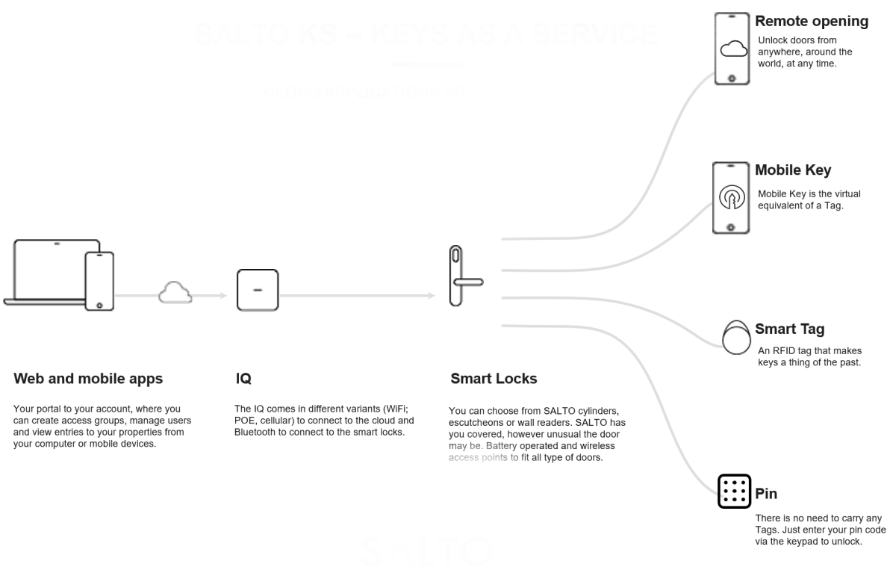

IQ module :
De IQ3 is de spil van het toegangscontrolesysteem (kortweg TC) . Deze zorgt namelijk voor de verbinding tussen uw draadloze, batterijgevoede deurcomponenten en het online platform en de app. Bevestig de IQ met de meegeleverde montagebeugel, sluit hem aan op een stopcontact en activeer hem in uw account. Met de Repeaters kunt u de afstand tussen de IQ en de deurcomponenten vergroten. De IQ, de beslagen en cilinders kunnen zich op 1-10 meter van elkaar bevinden; met elke repeater die u toevoegt, vergroot u deze afstand echter met nog eens 10 meter. Er kunnen 3 repeaters worden toegevoegd.
De IQ3 is beschikbaar in een POE versie en altijd met ethernet aansluiting. Communicatie met toegangspunten via Bluetooth

Kenmerken :
• Draadloze radiofrequentie gebaseerd op IEEE 802.15.4 bij 2,4 Ghz.
• 128-bits AES-versleuteling.
• Online communicatie in real-time.
• Firmware-updates OTA (Over the Air).
• Communicatie met TLS-beveiliging.
• Verbinding met maximaal 16 deuren per IQ.
• Onbeperkt aantal IQ's per account.

Uitvoeringen:
- IQ3 via Ethernet + cellular I Q 3 (nog niet beschikbaar)
- IQ3 POE I Q 3

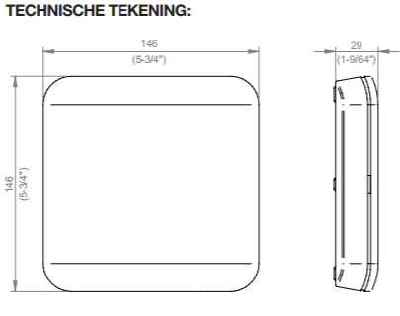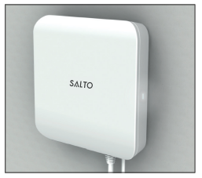

De Cards & Tags
De kaart/tag dient om toegang te geven tot verschillende toegangspunten. Dat formaat doet echter niets af aan zijn krachtige beveiliging en fraaie vormgeving. Binnen in de tag bevindt zich de veiligste RFID-chip die momenteel op de markt verkrijgbaar is. Deze chip maakt het onmogelijk om de tag-ID te kopiëren.

ID technologie : DESfire EV3 4K (4096 bytes).

Beschikbaar in Zwart / Wit / Rood / Groen / Blauw (personalisatie op aanvraag)

Foto

Foto

Producteigenschappen :
Tags blokkeren. Wanneer iemand een tag verliest of niet inlevert, blokkeert u deze tag eenvoudigweg via homelok.saltosystems.com of via de app. Deze blokkering gebeurt in real-time, zonder vertraging. Wanneer u een tag toch terugvindt, kunt u de blokkering simpelweg opheffen.
Veiligheid. U kunt elke SALTO Homelok-tag toevoegen aan uw systeem. Ze zullen alleen voor die deuren werken die zijn toegewezen. De gebruikte RFID-technologie is dezelfde technologie die ook wordt gebruikt in veel overheidstoepassingen en militaire toepassingen; ook wordt gebruik gemaakt van het AES-algoritme.

Mobiele app & web applicatie
Beheer SALTO Homelok ook onderweg via de SALTO Homelok app op uw smartphone; de app is verkrijgbaar voor iOS en Android. De app biedt alle belangrijke functies voor het beheer van gebruikers en deuren. Zo kunt u snel aanpassingen doen, waar u ook bent. SALTO Homelok |Toegangscontrole in de cloud
Producteigenschappen :
Opening op afstand: Een leuke maar ook zeer praktische functie van SALTO Homelok is de mogelijkheid om deuren op afstand te openen met behulp van veilige eenmalige wachtwoordtechnologie. Deze functie gebruikt u wellicht niet elke dag, maar op het moment dat u hem nodig hebt, zult u er maar al te blij mee zijn.
• Multiplatform. Het beheer van SALTO Homelok-toegangscontrole is mogelijk vanaf elk apparaat met internetverbinding (telefoon, tablet, pc);
• Betrouwbaarheid. Real-time bewaking en direct corrigeren wanneer nodig.

Online Platform
Via homelok.saltosystems.heeft u toegang tot uw SALTO-account zonder enige installatie van software. Dit is het platform waar u kunt de!niëren wie wanneer waartoe toegang krijgt in een gebouw. Maak pro!elen voor gebruikers, wijs tags aan ze toe of blokkeer ze en geef aan tot welke deuren ze op welke dagen en welke tijdstippen toegang krijgen.
• Het dashboard. In het overzichtelijke dashboard van saltoks.com vindt u altijd actuele informatie en kunt u alle gebruikers en toegangspunten op afstand beheren.
• Toegangsrechten: wie, waar, wanneer... Met geen enkele traditionele sleutel kunt u meteen de toegangsrechten wijzigen. Op homelok.saltosystems.kunt u per persoon bepalen wie wanneer toegang krijgt tot welke ruimtes. Als u dit bovendien wilt veranderen, hoeft u zich enkel aan te melden en de gewenste wijzigingen aan te brengen, meer niet. Het is niet nodig om tags of toegangspunten bij te werken.
• Berichten. Via saltoks.com kunnen gebruikers instellen van welke toegangsgebeurtenissen zij bericht willen ontvangen. Bijvoorbeeld wanneer bepaalde personen een deur openen of wanneer een deur is blijven open staan. Berichten worden verzonden per e-mail, sms of pushbericht.
• Veiligheid. Het gehele platform is voorzien van de hoogste veiligheidsmaatregelen. En wat misschien nog wel belangrijker is: die maatregelen worden ook permanent bijgewerkt. Ze zijn er altijd, ook al zijn ze niet altijd zichtbaar.
• Multiplatform. Het beheer is mogelijk vanaf elk apparaat (telefoon, tablet, pc); het enige dat u nodig hebt is een apparaat met internetverbinding.

Uitvoering / Hardware:

Het platform gebruikt alle, met HSE uitgeruste, apparaten binnen het SALTO-gamma (‘M’-technologie = DESfire + NFC + BLE + HSE gecombineerd); De voornaamste elementen hierin zijn:
-wandlezer / controller
-krukgarnituur
XS4 Original
XS4 ONE
XS4 MINI
-electronische cilinder
NEO
-hangslot
NEOXXX
-lockerslot
XS4 Lockerlock

Wandlezer WRD M 0E4xY
Geschikt voor binnen en buiten
- Leestechnologie voor identificatiemedium: Mifare DESfire
- Geluidssignaal en led-signaal bij geautoriseerde ID
- Geluidssignaal en led-signaal bij ongeautoriseerde ID
- Bescherming tegen sabotage en manipulatie door een aparte stuureenheid (binnen geplaatstt)
- Geen toegang mogelijk door verwijderen van de leeskop en manipulatie van de bedrading
- Verkrijgbaar in 2 kleuren wit of zwart of inbouw (+ optie codeklavier)
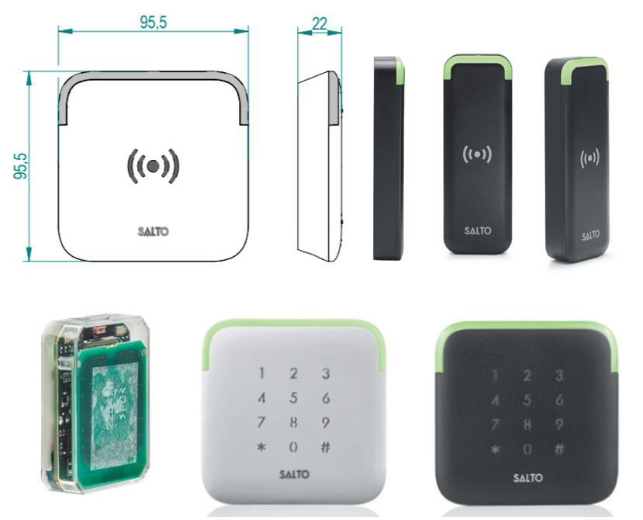
TECHNISCHE INFORMATIE:
- Modern design met heldere LED-signalering.
- Vierkante vorm met afgeronde hoeken en conisch of rechtlopend aan de achterkant.
- Compatibel met EU-standaard elektrische contactdozen.
- Volledig geïntegreerd in het SALTO XS4-platform.
- Geschikt voor gebruik met SALTO Homelok
- Geluidssignalen en optische signalen; twee kleuren (groen/rood)
- Blauw LED geeft aan dat de gebruikerssleutel wordt bijgewerkt via SALTO SVN.
- Verkrijgbaar voor opbouw-montage.
- Verborgen bevestigingsschroeven voor betere beveiliging en esthetiek.
Modellen WRDM0E4Y, leverbaar in wit of zwarte uitvoering, met of zonder codeklavier:
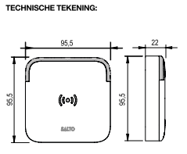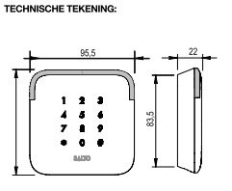
Modellen WRDM0M4Y, smalle lezer voor profieldeuren, leverbaar in wit of zwarte uitvoering + Modellen WRDM0P40Y, panelreader voor inbouw (parlofoon/lift)
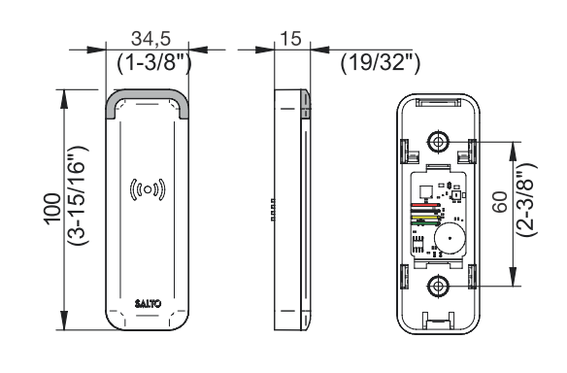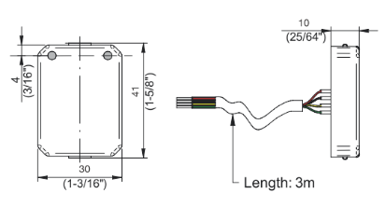

Controller : Model CUC1B0N00
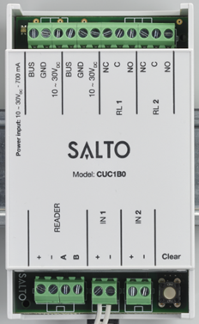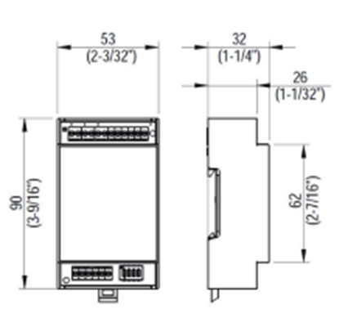

- Heeft een draadloze verbinding met Salto IQ’s / werkt ook offline
- Draadloze verbinding gebaseerd op IEEE 802.15.4 at 2,4Ghz
- Afmetingen: 90mm x 53mm x 32mm (W x H x D).
- SALTO voeding meegeleverd.

Deurbeslagen : Elektronische beslagen EM75xxx - XS4 “One” (IP55 mogelijk)
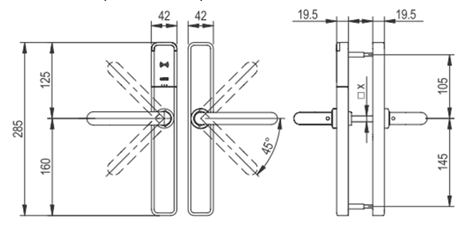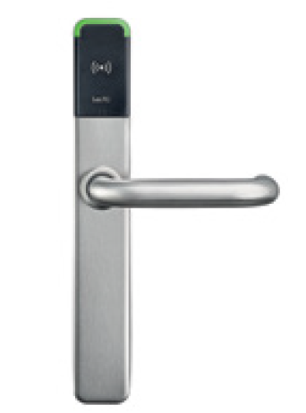
Eigenschappen:

• Deurbeslag met elektronisch controlesysteem ter activering van de deurkruk. (krukken inbegrepen)
• De deurkruk aan de buitenzijde van de deur is gedeactiveerd en wordt geactiveerd bij het aanbieden van een geautoriseerde ID.
• De deurkruk aan de binnenzijde wordt steeds vrijgegeven (anti-paniek functie).
• 42 mm smal en tijdloos elegant beslag, ook voor smalle profieldeuren geschikt
• Bescherming tegen sabotage en manipulatie: de beslissende elektronica en het koppelingsmechanisme bevinden zich aan de beschermde binnenkant.
• Communicatie tussen ID en beslag is ge-encrypteerd
• Combineerbaar met een mechanisch sluitplan. De beslagen kunnen naar wens voorzien worden van een uitsparing voor eurocilinder of rondcilinder.
• Klaar voor montage op de in de handel gebruikelijke Europese insteeksloten.
• Ook geschikt voor gebruik met insteeksloten met anti-paniek functie of meerpuntssluitingen (45°)
• „Stand-alone“ – installatie, t.t.z. geen kabels in deur of deurstijl nodig.
• Een geluidssignaal + LED (groen/rood) geeft aan of de ID toegang heeft of niet.
• Opslagcapaciteit in het geheugen van het beslag : tot 1450 bewegingen.
• Levensduur batterijen ongeveer 40.000 openingen of gemiddeld 3 jaar.
• Geen gegevensverlies bij vervanging van batterijen.
• Eenvoudige vervanging van batterijen – ook door ongeoefende gebruikers.
• Toestand bij lege batterijen – de buitenkruk blijft gedeactiveerd.
• De gebruiker krijgt een waarschuwing als de batterijen op ¼ van de capaciteit terugvallen door een visueel én geluidssignaal.
• Noodopening mogelijk aan de hand van een battery-pack in combinatie met een geautoriseerd medium of, indien gewenst, met een mechanische cilinder.
• Elektronische “NIET STOREN“ of “PRIVACY”-Functie is voorzien bij modeltypes: EB756, EB757
• Bestaat ook in mechanische variant om de architectuur door te trekken door het hele gebouw

Technische gegevens:

• Materiaal van de buitenkant van het beslag: roestvrij staal
• Krukbediening 45 °
• Binnenschild en buitenschild: Lengte 285 mm x Breedte 42 mm x Diepte 19,5 mm
• Krukas: 8 mm standaardmaat, 7 en 9 mm ook mogelijk;
• Gewicht: 1500 g
• Temperatuurbereik buitenkant: -20°C tot +60°C zonder condensatiewater- en ijsvorming
• Luchtvochtigheid: tot 95% (zonder condensatie)
• IP53 of IP55 (meerprijs)
• Deurdikte: 30 mm tot 115 mm
• Cilinderuitsparing: europrofiel cilinder of rondprofiel cilinder ; PZ 72 tot 110 mm
• Energievoorziening: standaard batterijen: 3 x Type AAA Alkaline 1,5V
• Brandweerstand Ei60, E90

Uitvoeringsvarianten:

• 7 uitvoeringen beschikbaar: mat roestvrij staal ,blinkend roestvrij staal, messing, mat messing, antiek/rustiek messing, RAL-kleur: zwart; BioCote® (anti-bacterieel, via zilverionen) met telkens keuze tussen witte of zwarte lezer.

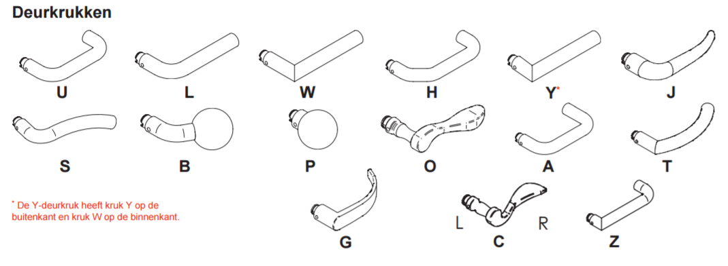
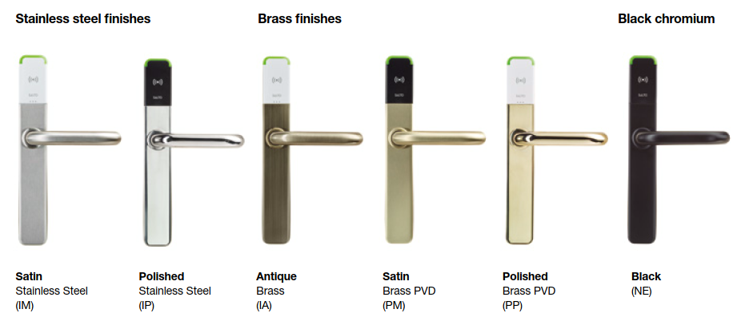
Meest courante modellen zijn:
E9750xxx (blind/blind): E9751xxx (draaiknop binnenzijde):
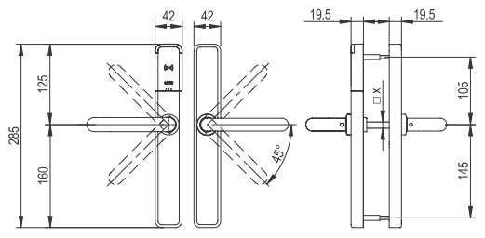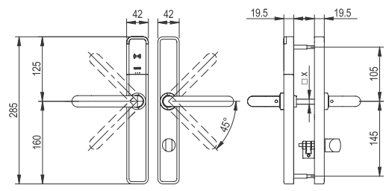

Deurbeslagen : Elektronische beslagen EM15xxx - XS4 “Mini” (enkel binnendeuren)

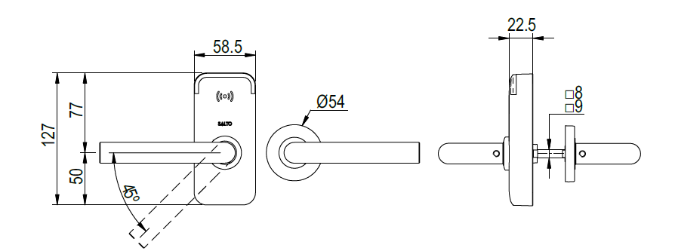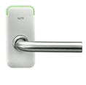

Eigenschappen:
• Deurbeslag met elektronisch controlesysteem ter activering van de deurkruk.
• De deurkruk aan de buitenzijde van de deur is gedeactiveerd en wordt geactiveerd bij het aanbieden van een geautoriseerde ID.
• De deurkruk aan de binnenzijde wordt steeds vrijgegeven (anti-paniek functie).
• ID R/W – leeskop in het buitenschild geïntegreerd. Leesunit zwart.
• Communicatie tussen ID en beslag is ge-encrypteerd
• Combineerbaar met een mechanisch sluitplan. De beslagen kunnen naar wens voorzien worden van een uitsparing voor eurocilinder of rondcilinder.
• Klaar voor montage op de in de handel gebruikelijke Europese DIN insteeksloten.
• Ook geschikt voor gebruik met insteeksloten met anti-paniek functie of meerpuntssluitingen (45° krukbeweging)
• „Stand-alone“ – installatie, t.t.z. geen kabels in deur of deurstijl nodig.
• Deurkrukken worden meegeleverd.
• Een geluidssignaal + LED (groen/rood signaal) geeft aan of de ID toegang heeft of niet.
• Levensduur batterijen ongeveer 40.000 openingen of gemiddeld 3 jaar.
• Geen gegevensverlies bij vervanging van batterijen.
• Eenvoudige vervanging van batterijen – ook door ongeoefende gebruikers.
• Toestand bij lege batterijen – de buitenkruk blijft gedeactiveerd en wordt niet actief
• De gebruiker krijgt een waarschuwing als de batterijen op ¼ van de capaciteit terugvallen door een visueel én geluidssignaal dwz vertraging bij het vrijgeven van de kruk.
• Noodopening mogelijk aan de hand van een programmeerapparaat, battery-pack in combinatie met een geautoriseerd medium of, indien gewenst, met een mechanische cilinder.
Technische gegevens:
• Materiaal van de buitenkant van het beslag: roestvrij staal
• Krukbediening 45 °
• Krukas: 8 mm standaardmaat, 7 en 9 mm ook mogelijk;
• Deurdikte: 30 mm tot 115 mm
• Cilinderuitsparing: europrofiel cilinder of rondprofiel cilinder ; PZ 72 tot 110 mm
• Energievoorziening: standaard batterijen: 3 x Type AAA Alkaline 1,5V
• Brandweerstand Ei60, E90
Uitvoeringsvarianten:
• 7 uitvoeringen beschikbaar:
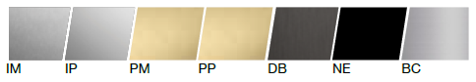
• Krukmodel: 15 modellen mogelijk
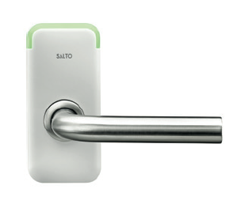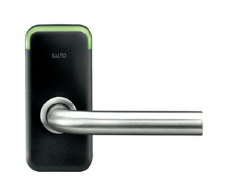
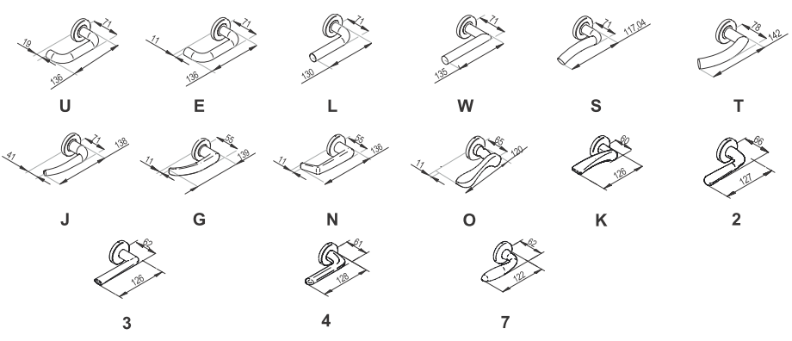
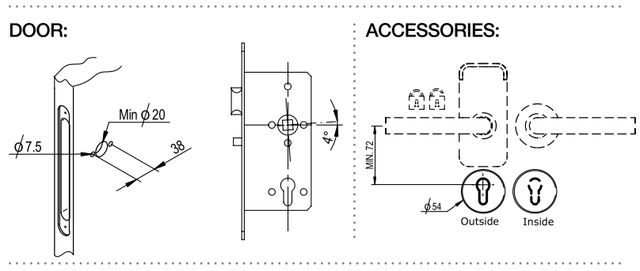
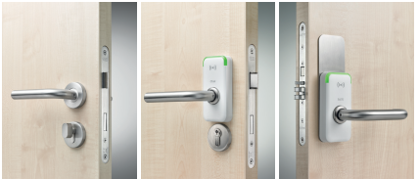

Versie XS4 Mini Metal (ook enkel voor binnendeuren!):

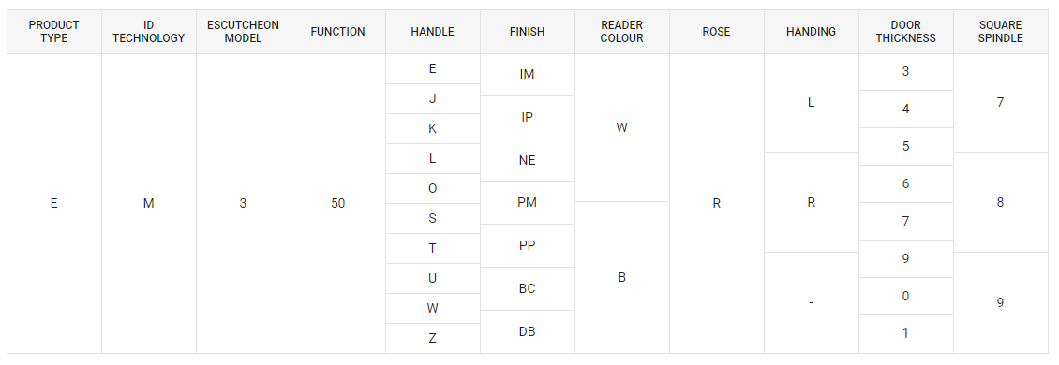

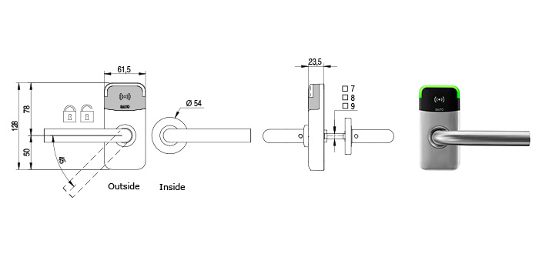

Deurbeslagen : Elektronische beslagen EM45xxx - XS4 “Original+” (IP56 mogelijk)

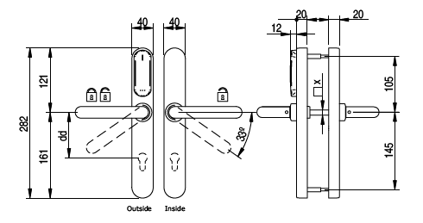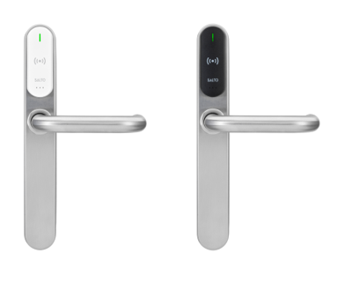
Eigenschappen:
• Deurbeslag met elektronisch controlesysteem ter activering van de deurkruk.
• De deurkruk aan de buitenzijde van de deur is gedeactiveerd en wordt geactiveerd bij het aanbieden van een geautoriseerde ID.
• De deurkruk aan de binnenzijde wordt steeds vrijgegeven (anti-paniek functie).
• 40 mm smal en tijdloos elegant beslag, ook voor smalle profieldeuren geschikt
• Bescherming tegen sabotage en manipulatie: de beslissende elektronica en het koppelingsmechanisme bevinden zich aan de beschermde binnenkant.
• ID R/W –vlakke leeskop. Lezer verkrijgbaar in wit of zwart.
• Communicatie tussen ID en beslag is ge-encrypteerd
• Combineerbaar met een mechanisch sluitplan. De beslagen kunnen naar wens voorzien worden van een uitsparing voor eurocilinder of rondcilinder.
• Klaar voor montage op de in de handel gebruikelijke Europese insteeksloten.
• „Stand-alone“ – installatie, t.t.z. geen kabels in deur of deurstijl nodig.
• Deurkrukken worden meegeleverd.
• Een geluidssignaal + LED (groen/rood signaal) geeft aan of de ID toegang heeft of niet.
• Een tijd en datum chip met laag energieverbruik zorgt voor de automatische omschakeling zomer/winteruur.
• Opslagcapaciteit in het geheugen van het beslag : tot 1280 bewegingen.
• Gecombineerde technologieën; DESfire® EV2/ EV3, Near Field Communication (NFC) en Digital Key Bluetooth BLE – (Bluetooth Low Energy), HSE
• Levensduur batterijen ongeveer 40.000 openingen of gemiddeld 3 jaar.
• Geen gegevensverlies bij vervanging van batterijen.
• Eenvoudige vervanging van batterijen – ook door ongeoefende gebruikers.
• Toestand bij lege batterijen – de buitenkruk blijft gedeactiveerd, wordt niet actief
• De gebruiker krijgt een waarschuwing als de batterijen op ¼ van de capaciteit terugvallen door een visueel én geluidssignaal
• Noodopening mogelijk aan de hand van een programmeerapparaat, battery-pack in combinatie met een geautoriseerd medium of, indien gewenst, met een mechanische cilinder.
• Elektronische én mechanische “NIET STOREN“ of “PRIVACY”-functie is voorzien bij modeltypes: EM456, EM457 en EM451 (mechanische draaiknop), overrulen kan mits aangepaste Salto-inbouwslotkast
• Bestaat ook in mechanische variant om de architectuur door te trekken door het hele gebouw
Technische gegevens:

• Materiaal van de buitenkant van het beslag: roestvrij staal
• Krukbediening 33 °
• Binnenschild: Lengte 282 mm x Breedte 40 mm x Diepte 20 mm
• Buitenschild: Lengte 282 mm x Breedte 40 mm x Diepte 20 mm
• Krukas: 8 mm standaardmaat, 7 en 9 mm ook mogelijk;
• Gewicht: 1500 g
• Temperatuurbereik buitenkant: -35°C tot +60°C zonder condensatiewater- en ijsvorming, binnenzijde: -5°C tot +50°C
• Luchtvochtigheid: tot 95% (zonder condensatie)
• IP53 (of IP55 (meerprijs) classification pending)
• Deurdikte: 32 mm tot 120 mm
• Cilinderuitsparing: europrofiel cilinder of rondprofiel cilinder ; PZ 72 tot 110 mm
• Energievoorziening: standaard batterijen: 3 x Type LR03 AAA Alkaline 1,5V (optioneel lithium FR03)
• Brandweerstand Ei60, E90
• Brandweerstand CE, FCC/IC, RCM, EN179, EN 1634-1, SKG, PAS24 pending
• Hardware Secure Element HSE onboard

Uitvoeringsvarianten:

• 7 uitvoeringen beschikbaar:
IM mat roestvrij staal ,IP blinkend roestvrij staal, PP messing, PM mat messing,
NE zwart; DB ‘Dark Bronze’ afwerking; BC BioCote® (anti-bacterieel, via zilverionen) met telkens keuze tussen witte of zwarte lezer.

• Krukmodel: 20 modellen mogelijk
U, L, W, H, S, B, P, J, T, Y, Z, O, N, G, K, 2, 3, 4, 7, 5

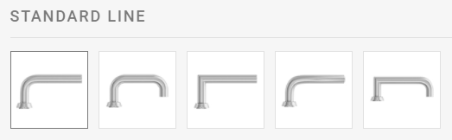
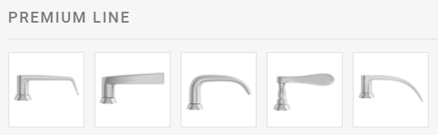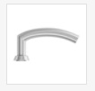
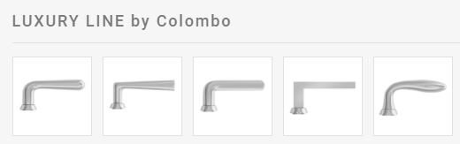

Deurbeslagen : Elektronische beslagen EM45xxx - XS4 “Original+ DIN RO/SH” (IP56 mogelijk)

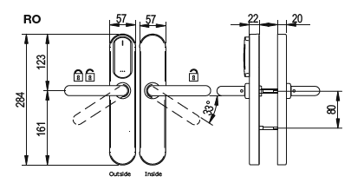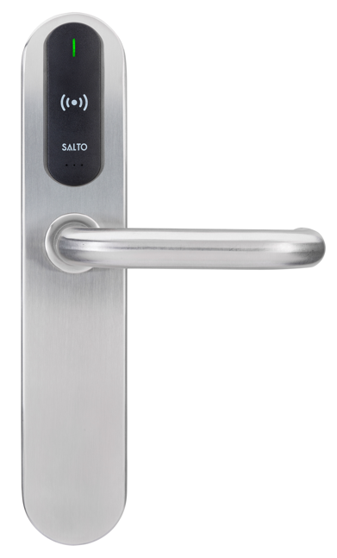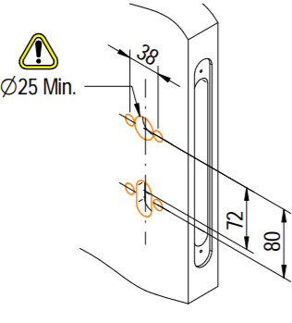
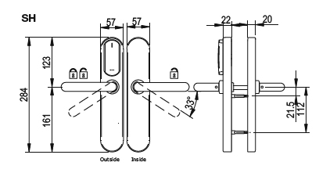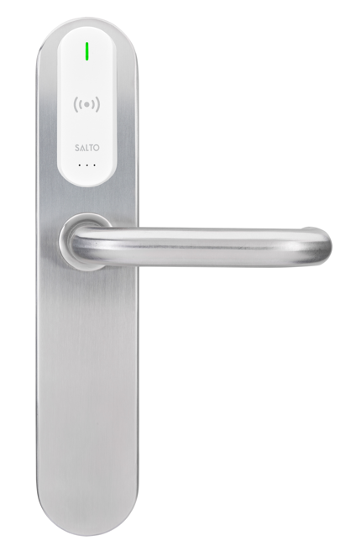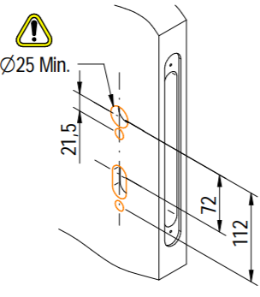

Eigenschappen:
• Deurbeslag met elektronisch controlesysteem ter activering van de deurkruk.
• De deurkruk aan de buitenzijde van de deur is gedeactiveerd en wordt geactiveerd bij het aanbieden van een geautoriseerde ID.
• De deurkruk aan de binnenzijde wordt steeds vrijgegeven (anti-paniek functie).
• 57 mm breed beslag, owv bevestigingen via DIN patentgaten variante RO/SH
• Bescherming tegen sabotage en manipulatie: de beslissende elektronica en het koppelingsmechanisme bevinden zich aan de beschermde binnenkant.
• ID R/W –vlakke leeskop. Lezer verkrijgbaar in wit of zwart.
• Communicatie tussen ID en beslag is ge-encrypteerd
• Combineerbaar met een mechanisch sluitplan. De beslagen kunnen naar wens voorzien worden van een uitsparing voor eurocilinder of rondcilinder.
• Klaar voor montage op de in de handel gebruikelijke Europese insteeksloten.
• „Stand-alone“ – installatie, t.t.z. geen kabels in deur of deurstijl nodig.
• Deurkrukken worden meegeleverd.
• Een geluidssignaal + LED (groen/rood signaal) geeft aan of de ID toegang heeft of niet.
• Een tijd en datum chip met laag energieverbruik zorgt voor de automatische omschakeling zomer/winteruur.
• Opslagcapaciteit in het geheugen van het beslag : tot 1280 bewegingen.
• Gecombineerde technologieën; DESfire® EV2/ EV3, Near Field Communication (NFC) en Digital Key Bluetooth BLE – (Bluetooth Low Energy), HSE
• Levensduur batterijen ongeveer 40.000 openingen of gemiddeld 3 jaar.
• Geen gegevensverlies bij vervanging van batterijen.
• Eenvoudige vervanging van batterijen – ook door ongeoefende gebruikers.
• Toestand bij lege batterijen – de buitenkruk blijft gedeactiveerd, wordt niet actief
• De gebruiker krijgt een waarschuwing als de batterijen op ¼ van de capaciteit terugvallen door een visueel én geluidssignaal
• Noodopening mogelijk aan de hand van een programmeerapparaat, battery-pack in combinatie met een geautoriseerd medium of, indien gewenst, met een mechanische cilinder.
• Elektronische én mechanische “NIET STOREN“ of “PRIVACY”-functie is voorzien bij modeltypes: EM456, EM457 en EM451 (mechanische draaiknop), overrulen kan mits aangepaste Salto-inbouwslotkast
• Bestaat ook in mechanische variant om de architectuur door te trekken door het hele gebouw

Technische gegevens:

• Materiaal van de buitenkant van het beslag: roestvrij staal
• Krukbediening 33 °
• Binnenschild: Lengte 282 mm x Breedte 57 mm x Diepte 22 mm
• Buitenschild: Lengte 282 mm x Breedte 57 mm x Diepte 20 mm
• Krukas: 8 mm standaardmaat, 7 en 9 mm ook mogelijk;
• Gewicht: 1500 g
• Temperatuurbereik buitenkant: -35°C tot +60°C zonder condensatiewater- en ijsvorming, binnenzijde: -5°C tot +50°C
• Luchtvochtigheid: tot 95% (zonder condensatie)
• IP53 (of IP55 (meerprijs) classification pending)
• Deurdikte: 32 mm tot 120 mm
• Cilinderuitsparing: europrofiel cilinder of rondprofiel cilinder ; PZ 72 tot 110 mm
• Energievoorziening: standaard batterijen: 3 x Type LR03 AAA Alkaline 1,5V (optioneel lithium FR03)
• Brandweerstand Ei60, E90
• Brandweerstand CE, FCC/IC, RCM, EN179, EN 1634-1, SKG, PAS24 pending
• Hardware Secure Element HSE onboard

Uitvoeringsvarianten:

• 7 uitvoeringen beschikbaar:
IM mat roestvrij staal ,IP blinkend roestvrij staal, PP messing, PM mat messing,
NE zwart; DB ‘Dark Bronze’ afwerking; BC BioCote® (anti-bacterieel, via zilverionen) met telkens keuze tussen witte of zwarte lezer.

• Krukmodel: 20 modellen mogelijk (zie afbeeldingen bij Original+ hierboven)
U, L, W, H, S, B, P, J, T, Y, Z, O, N, G, K, 2, 3, 4, 7, 5

Elektronische cilinder NEO

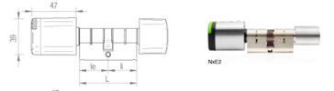

De Europese NEO-cilinder is speciaal ontworpen voor deuren die voorzien zijn van een insteekslot met Europees profiel.
Deze compacte cilinder is ontworpen voor deuren waar het monteren van een elektronische garnituur niet mogelijk is en/of kan worden geïnstalleerd op standaard deuren, serverracks, poorten, kasten, elektrische schakelaars, schuifdeuren, en meer.
Eigenschappen en Technische gegevens:
- Verschillende uitvoeringen en lengtes (bi/bu) beschikbaar
- De cilinder kan altijd van binnenuit worden geopend (paniekfunctie)
- Eenvoudige installatie voor alle typen deuren (ook holle stalen deuren).
- Visuele en akoestische indicaties.
- Afmeting cilinderkop: 39mm x 47mm x 22,3mm
- IP classificatie: voor binnendeuren (standaard) of voor buitendeuren IP66 (optie)
- Certificicering: CE, FCC/IC, RCM, MIC, VdS BZ+, SKG***, EN 15684, EN 1634-1 - E120 - EI90 - EI60
- Meenemer opties 15 mm meenemer (DIN), 13,2 mm meenemer (Spanje), 14,3 mm meenemer (UK), tandwiel met 10 of 13 tanden
- Voeding: 4x LR1 alkaline batterijen
- Aantal openingen/sluitingen: tot 130.000 openingen/sluitingen
- Maximum aantal opgeslagen gebeurtenissen: 1.500
- Omgevingscondities: (zonder condensatie) -20ºC / +55ºC

Afwerkingen:
Geborsteld chroom, Gepolijst chroom, PVD Gepolijst messing, PVD Geborsteld messing, geborsteld chroom zwart, BioCote® (Geborsteld chroom)

Kleur lezer: Zwart of wit

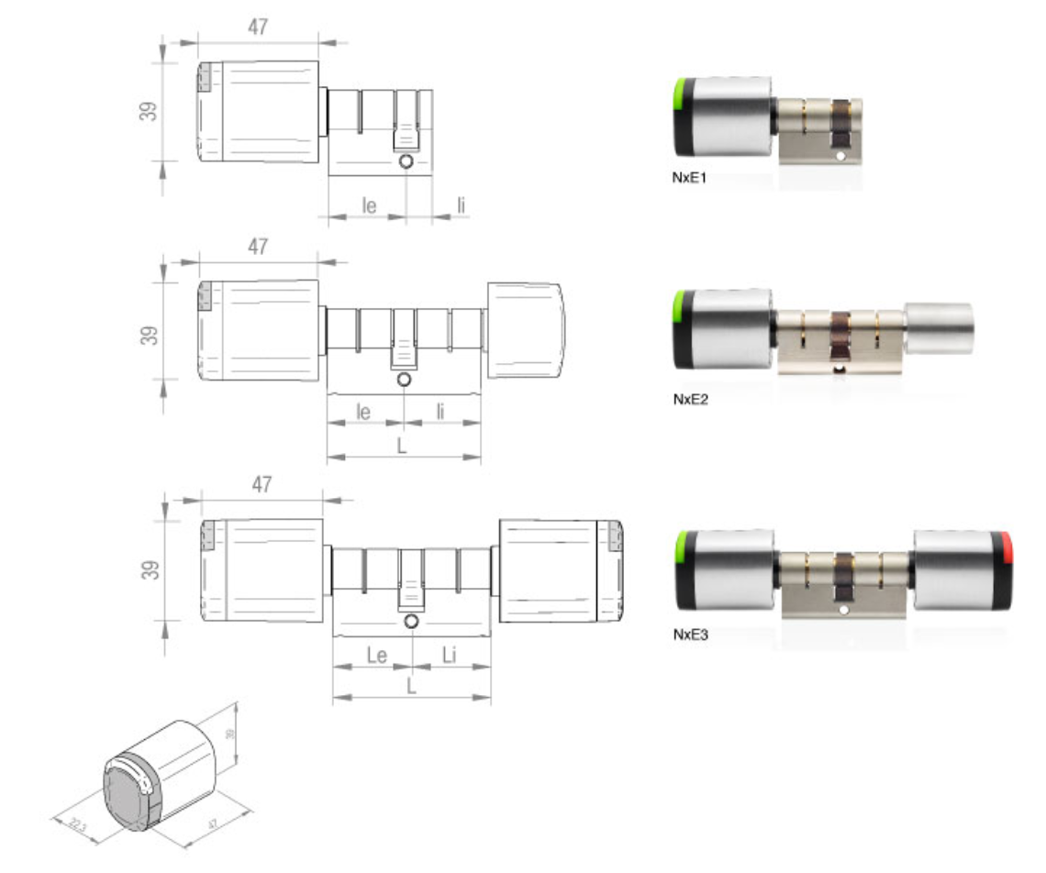

SALTO NEO SWING HANDLE CILINDER
Deze SALTO NEO-halfcilinder is speciaal ontworpen voor serverracks. Met speciale ingebouwde veer voor makkelijke sluiting. 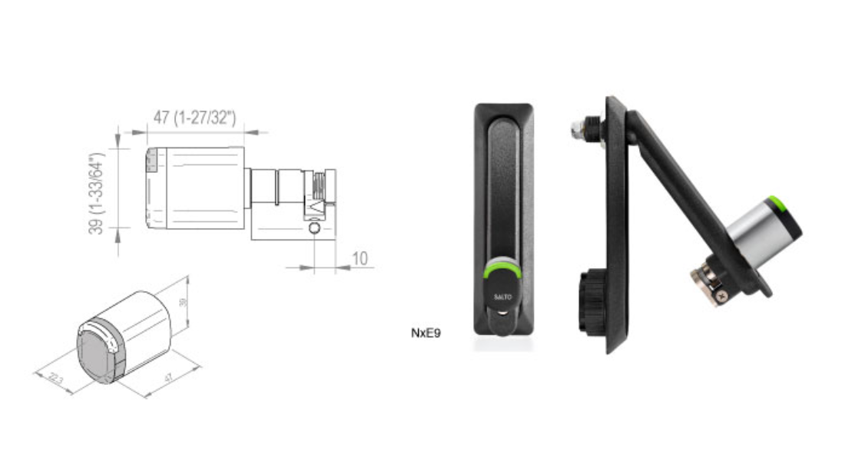

SALTO NEO CAMLOCK CYLINDER
De elektronische cilinder met meenemervergrendeling is speciaal ontworpen voor kasten, ladekasten, brievenbussen en kluisjes. De meenemer is tegelijk de schoot voor vergrendeling en wordt direct bediend wanneer de cilinder een slag draait.
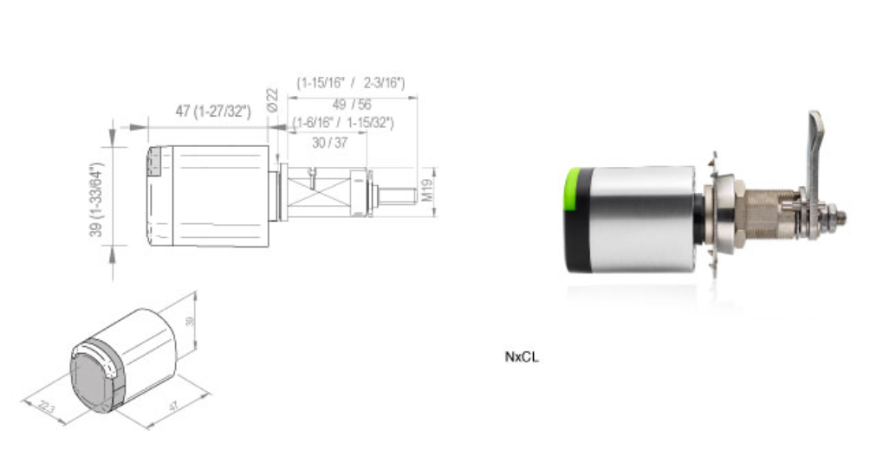
SALTO NEOXX PADLOCK CYLINDER
Technische gegevens:
- Afmetingen behuizing: 70mm x 174mm x 32mm
- Schakellengte: 50mm
- Schakelbreedte: 11mm
- Gewicht: 1.065g
- IP classificatie: Outdoor version IP66
- Certificaties: CE, FCC/IC, RCM, MIC, IK09,
- EN16864:2018
- Batterijen: 4 LR1 alkaline batterijen
- Maximaal aantal openingen per batterijset: tot 130.000
- Maximum aantal audits in geheugen: Tot 1.500
- Temperatuursbereik: -35ºC/ +65ºC
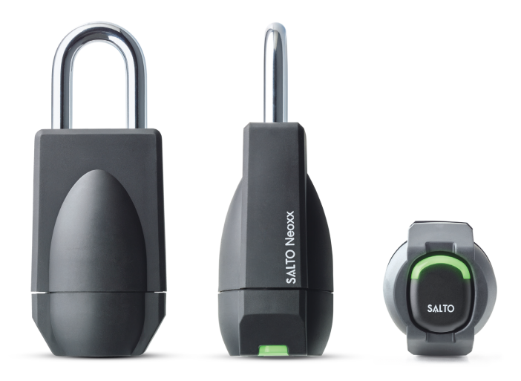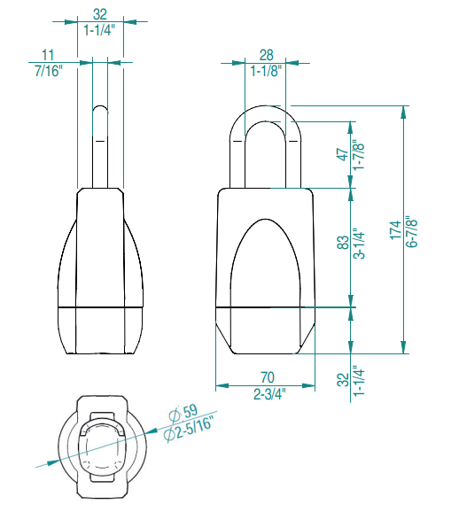

Sloten mét dagschootvergrendeling type LE7S–DIN

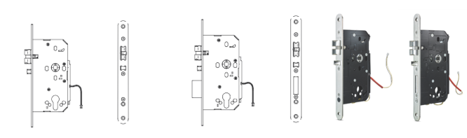

Als bijkomende veiligheid worden er specifieke sloten voorzien die een mechanische vergrendeling van de dagschoot (functie nachtschoot) verzekeren wanneer de binnendeuren gesloten zijn.
Variante mogelijk mét dagschoot voor mechanische privacy (draaiknop binnenkant), electronisch te overrulen via geautoriseerde badge. Toevoegen van mechanische “nood-cilinder” mogelijk.
- Sluitkast, vergrendeling en schoot vervaardigd van staal.
- Asafstand 72 mm.
- Compatibel met Euro-profielcilinder.
- 8 mm krukstift.
- Omkeerbare vergrendeling en hulpvergrendeling (antikaart).
- Met de hulpvergrendeling (antikaart) blokkeert de vergrendeling.
- De kruk trekt de vergrendeling in de normale positie.
- Paniekfunctieoptie (de kruk trekt de vergrendeling en de schoot terug).
- Optie voor schootdetector voor elektronische privacyfunctie.
- Steekslot EN 11209 Graad 3 (hoge frequentie of zorgvuldig gebruik, gebruik in openbare gebouwen).
- Steekslot EN179 Graad 3* (geschikt voor gebruik in drukke gebieden met veel verkeer).
- Voldoet aan EN1634 Ei60 vuurbestendig.
- Ronde of vierkante plaat beschikbaar
- Entree 55, 60, 65, 70

XS4-Lockers

Onze XS4 Locker-oplossing is voorzien van een ergonomisch ontworpen draai-/sluithandgreep voor eenvoudig gebruik, zelfs met natte handen. De duurzame, eenvoudig schoon te maken constructie zorgt ervoor dat de lockersloten zeer goed bestand zijn tegen chemische stoffen, UV-straling en fysieke slijtage en dat ze er lange tijd prima blijven uitzien. Op beide modellen bevinden de batterij, de elektronische onderdelen en het sluitmechanisme zich aan de binnenkant van de deur, veilig voor vandalisme of sabotage.
- Noodopening door middel van draagbaar programmeerapparaat (PPD).
- Voeding: 3 alkalinebatterijen - LR03 - AAA 1,5 V – Optioneel 3 lithiumbatterijen FR03 - AAA 1,5 V (zie omgevingsomstandigheden).
- Buitentemperatuurbereik: -20 ºC tot +70 ºC zonder condensatie.
- Binnentemperatuurbereik: -5° C tot +50 °C (werkingsniveaus van de batterijen), -20º/70º met lithiumbatterijen, zonder condensatie.
- Beveiligingsklasse:
- Conform EN 60529 voor elektronische deurbeslagen inclusief lezer en slotkast.*
- Draaiknop aan de buitenzijde met rood/groen-indicator voor beschikbaarheid van de kast, elektronisch beheerde vrijgave.
- Slot met grote veiligheidsschoot is in de locker ingebouwd.
- Ideaal voor retrofittoepassingen, omdat het deurbeslag aan de buitenzijde draaibaar is voor montage links of rechts en voor verschillende stijlen. Niet specifiek links of rechts.
- Batterij: aan de binnenzijde, samen met de intelligente elektronica, beschermd tegen sabotage. Kan alleen worden geopend met behulp van speciaal gereedschap.
- Eenvoudige offline installatie is mogelijk op vele soorten kleine, dunne deuren.
- Deurdikte: ter plekke aan te passen.
- Coverkleur: RAL 7016 Antracietgrijs of wit.
- Deurdikte: op verzoek aan te passen.

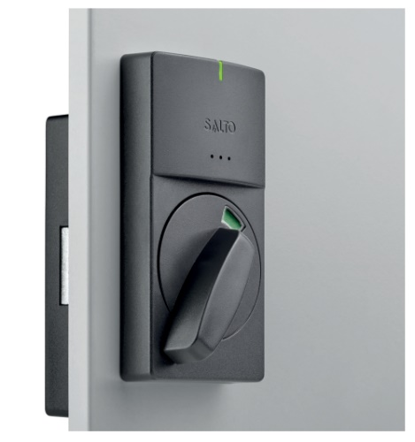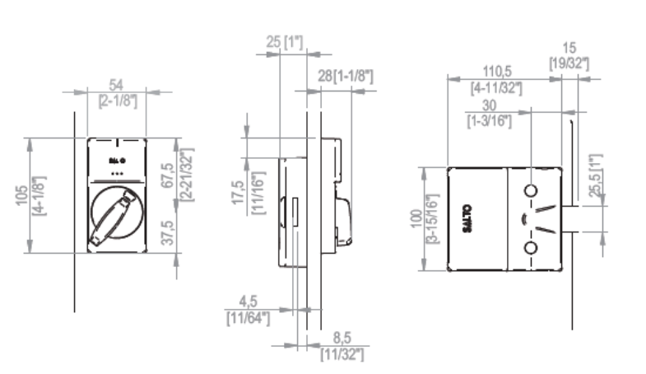

Schematische voorstelling van de werking / cloud / wireless communicatie / offline / data-on-card

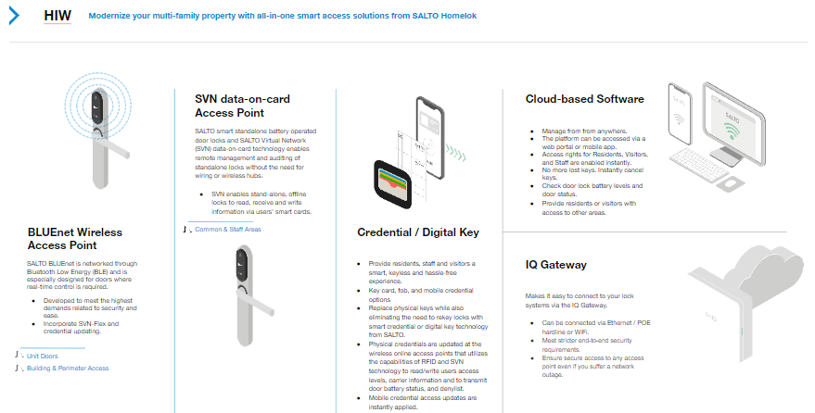

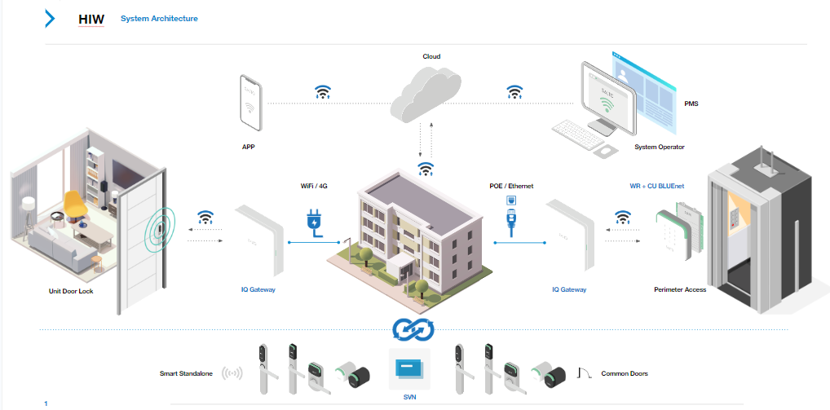

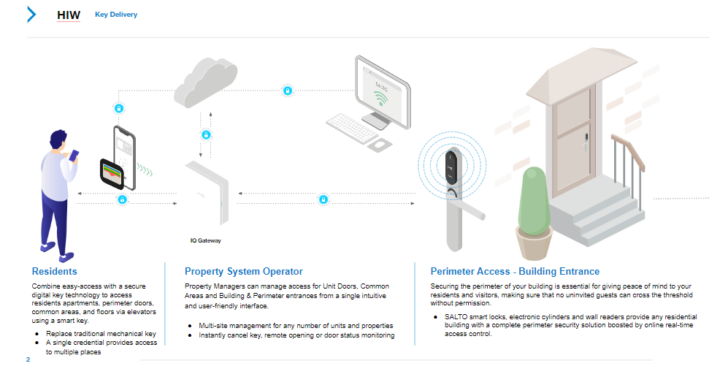

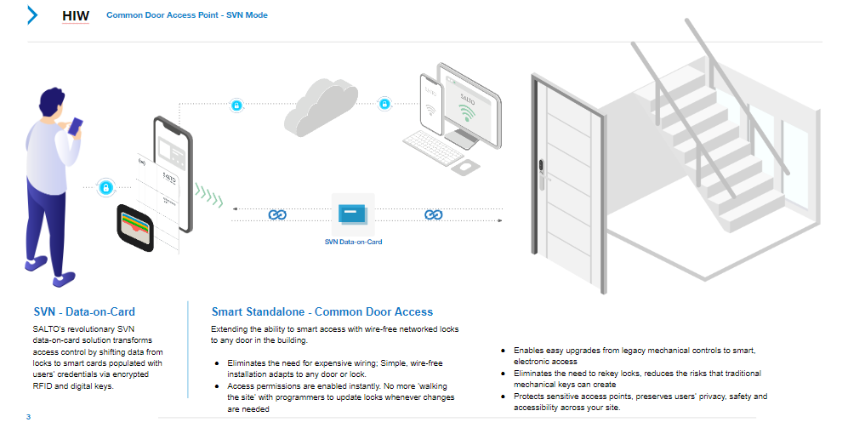

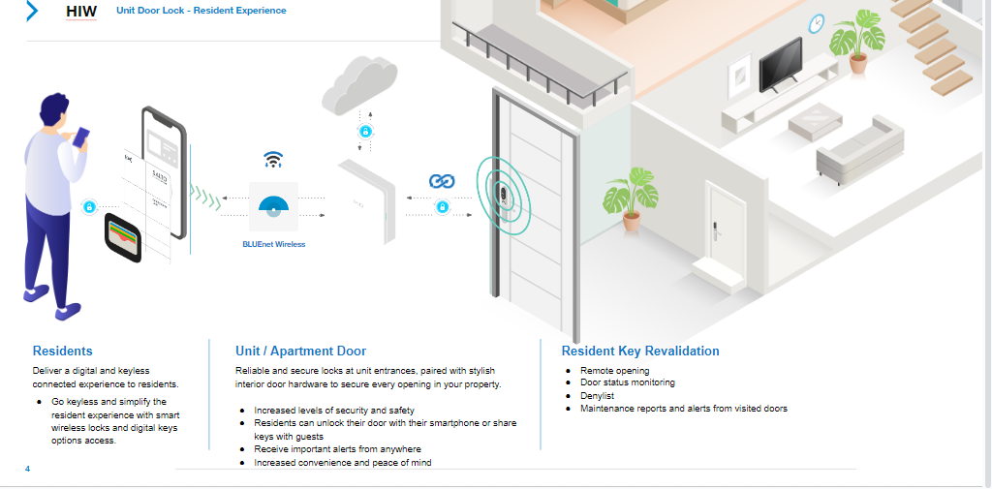

Netwerkvereisten voor Salto Homelok

Netwerkvereisten Smartphone:
IOS Versie: 9.0
Android Versie: 4.3

IT vereisten IQ POE / Netwerk / Wireless:
Firewall: TCP connectie poort 40000 & 40001 In/uitgaand
TCP sockets open to these ports
Requirements for the update server are (fw update IQ’s):
Firewall: FTP connectie naar ftp://iqupdate.my-clay.com
Poort 21 (tcp) voor controle
Random port (tcp) voor data
Ongeauthenticeerd netwerk unauthenticated (geen 802.1X) en met DHCP bechikbaar.
Wanneer MAB (MAC Authentication Bypass) gebruikt wordt in het netwerk, kan het nodig zijn om de MAC adressen van de IQ’s (die geen 802.1X ondersteund) te whitelisten in het netwerk.
802.1X: IQ 2.0 ondersteund geen IEEE 802.1X, wanneer 802.1X actief is in het IQ zijn subnet, het MAC adres van de IQ zou dan moeten gewhitelist worden
Bandbreedte: < 10MB/Maand voor gewoon gebruik, 20MB per Update van firmware/Router

POE vereisten:
POE: IQ 2.0 is compatible met IEEE 802.3af & IEEE 802.3at
Max 15.40W ook bekend als 802.3a Type 1.

Meetstaat en richtprijzen 2025

Hardware
Aantal - Artikel – Omschrijving/deurconfiguratie – Prijs/stuk ex BTW
 | WRDM0S4x | Wandlezer M-BLE HSE | 350,60
 | CUC1B0N00 | Controller 1 WR / 2 relais | 325,00
 | EM750W00IMB38(5) | Deurbeslag XS4 2.0 ONE, Zwarte lezer, W-kruk | 555,95
 | EM150UR0IMB/W38 | Deurbeslag XS4 2.0 Mini, Zwarte lezer, U-kruk | 452,55
 | EM350UR0IMB/W38 | Deurbeslag XS4 2.0 Mini Metal, Zwarte of Witte lezer, U-kruk | 500,00
 | EM450U00IMB/W38(5) | Deurbeslag Original+, zwarte/witte lezer,  U-kruk | 549,40
 | EM450URO/SHIMB/W38(5) | Deurbeslag Original+ DIN, zw/w lezer,  U-kruk | 580,95
 | LE7S05 | Slotkast met zelfvergrendelende dagschoot | 85,00
IQ’s – Badges – Doorlicenses online+offline
 | I Q 3 SIM | KS IQ: Ethernet + USB 3G Module (nog niet beschikbaar) | 425,00
 | I Q 3 | KS IQ3 : Ethernet en POE | 220,00
 | LICENSE Online / Offline AP -MONTH | Maandelijkse fee per AP (online+offline) | 3,00
 | LICENSE Online / Offline AP - YEAR | Jaarlijkse fee per AP (online+offline) | 36,00
Residentiële projecten met gebruik van UNITS (meestal meerdere Users / Unit):
 | LICENSE / UNIT / YEAR (Fee/AP/YEAR gedeeld door aantal Units) | Totaal aantal Access Points ( gemeensch. deuren + privatieve deuren =units, bergingen, brievenbussen, storage, ...) gedeeld door aantal units
 | CCVD401STU | Badges Homelok DESfire EV3 bankkaartformaat | 3,00
Services
 | IND-Software-App | Indienststelling vh systeem + uitleg basishandelingen en mobiele app
 | IND-HARDWARE-BEK | Indienststelling hardware bekabeld
 | IND-HARDWARE-BAT | Indienststelling hardware batterijgevoed
 | MAINT-PREV-3Y | Preventief onderhoud – 3-jaarlijkse cyclus
 | MAINT-INTERVENTION | Curatieve interventies volgens noden en wensen te bepalen

